费县森林防火2024年9月27日更新内容

一、更新内容
- 多起点道路导航+漫游功能；
- 北部山区合并道路图层数据更新和数据替换；(北部山区道路数据2024-09-23）
- 北部山区水源地-点数据 显示问题修复，根据不同类型分类展示图标;
- 防灭火资源点击路线高亮可同时点击多条路线；
- 防灭火资源附近最近的一个水源地图标颜色区分，图标动态效果显示(实际路线最近)
- 防灭火资源点击一个起点，自动生成起点到火点的动态路线，(动态展示:消防车在点击路线上行走，文字标注每段路程、时间)
- 防灭火资源自动展示最近队伍和物资到火点动态路线

二、功能截图
- 多起点道路导航+漫游功能；
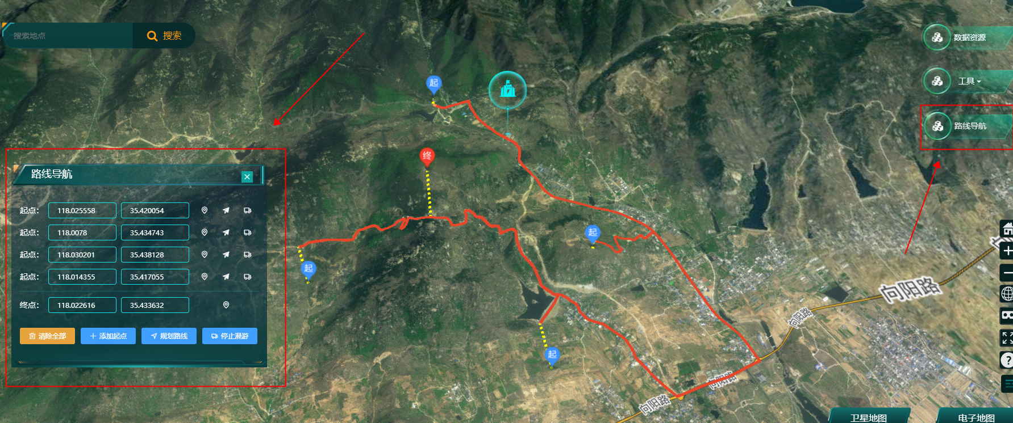
- 北部山区合并道路图层数据更新和数据替换；(北部山区道路数据2024-09-23）
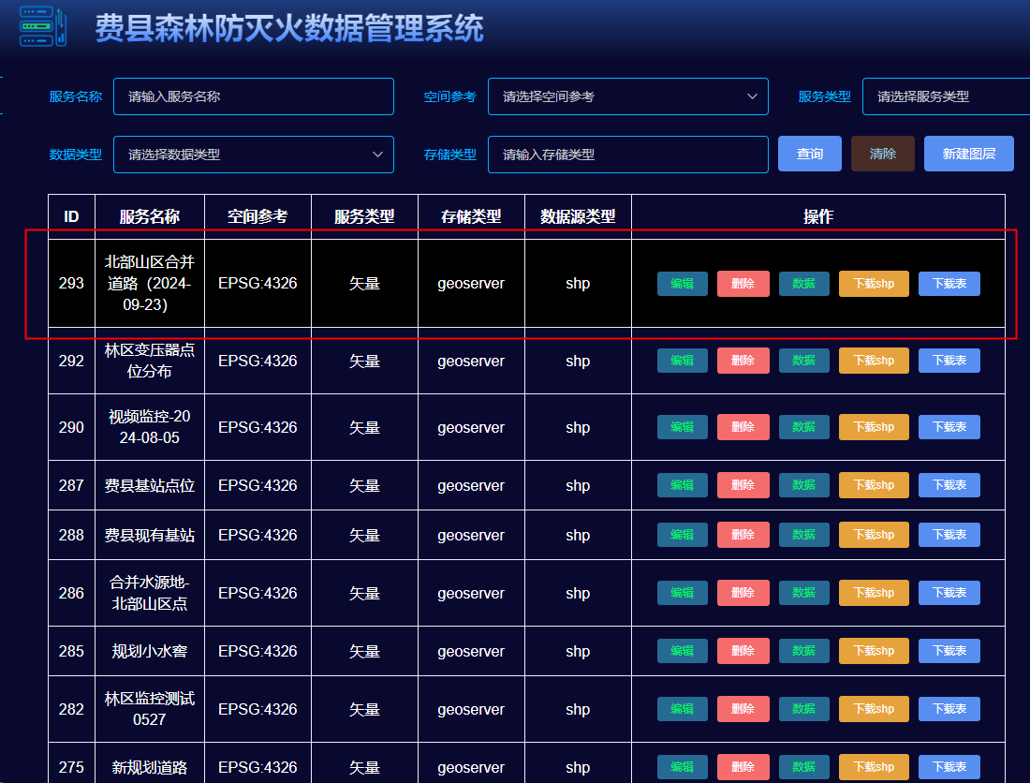
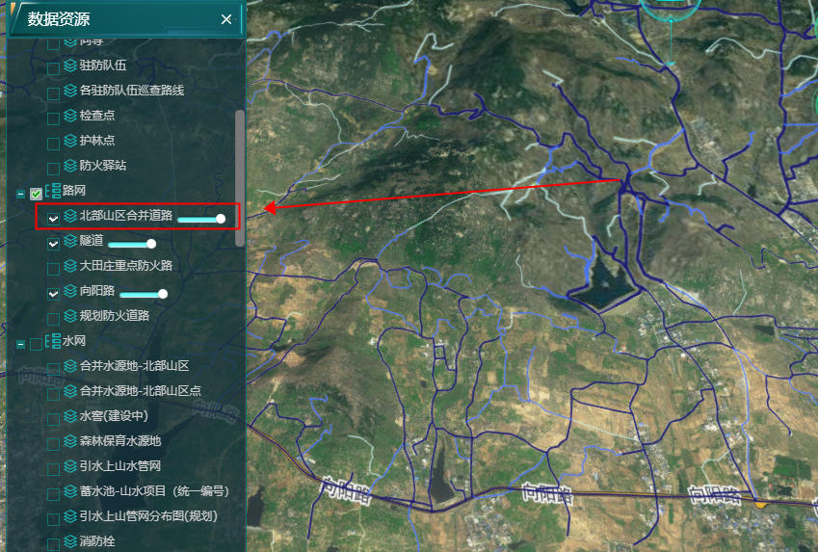
- 北部山区水源地-点数据 显示问题修复，根据不同类型分类展示图标；
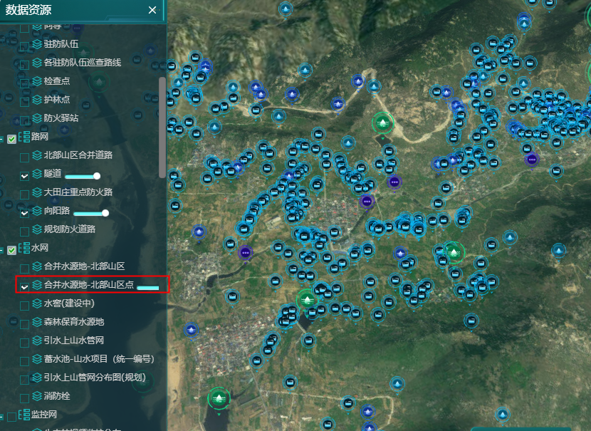
- 防灭火资源点击路线高亮可同时点击多条路线；
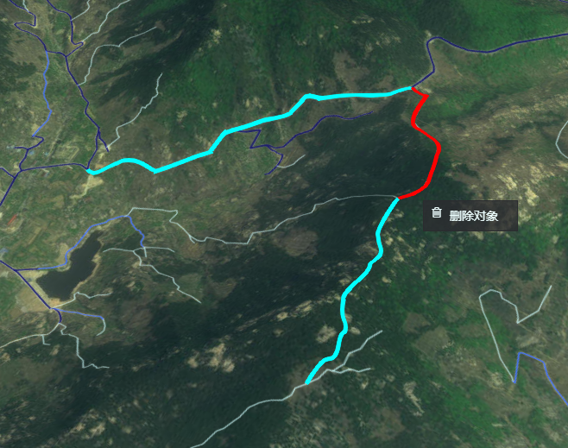
- 防灭火资源附近最近的一个水源地图标颜色区分，图标动态效果显示(实际路线最近)
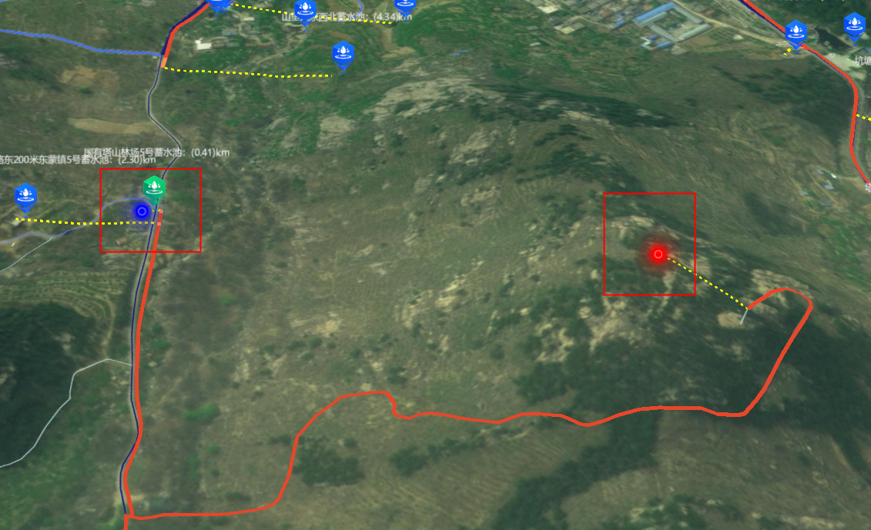
- 防灭火资源点击一个起点，自动生成起点到火点的动态路线，(动态展示:消防车在点击路线上行走，文字标注每段路程、时间)
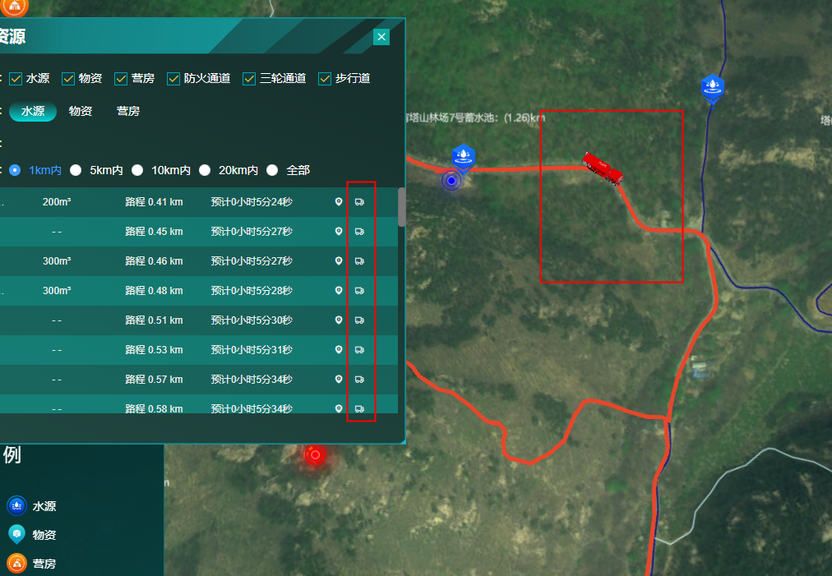
- 防灭火资源自动展示最近队伍和物资到火点动态路线
